EXE文件加密加密狗（U盾）认证加密教程
www.DRMsoft.cn
一，打开加密端，加密时需要插上我们给您的那个加密狗（U盾）
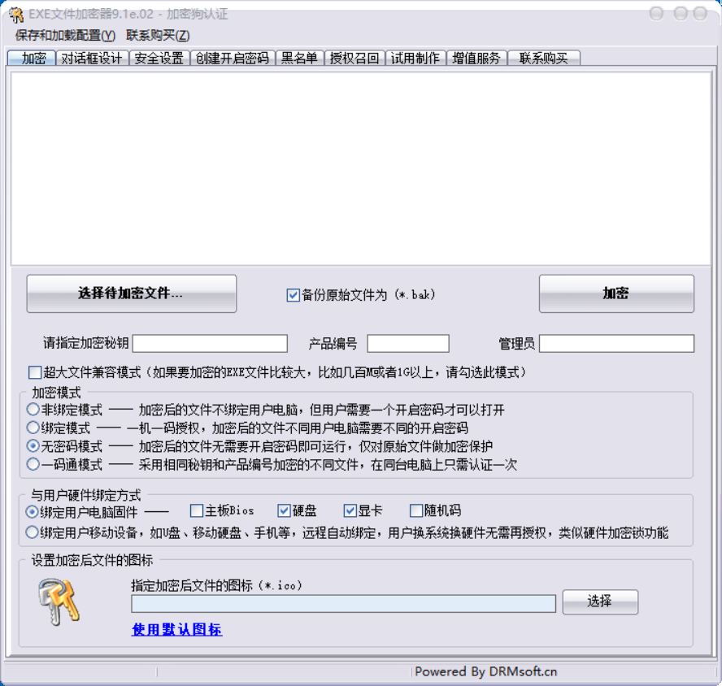
二、选择要加密的文件，可以多选
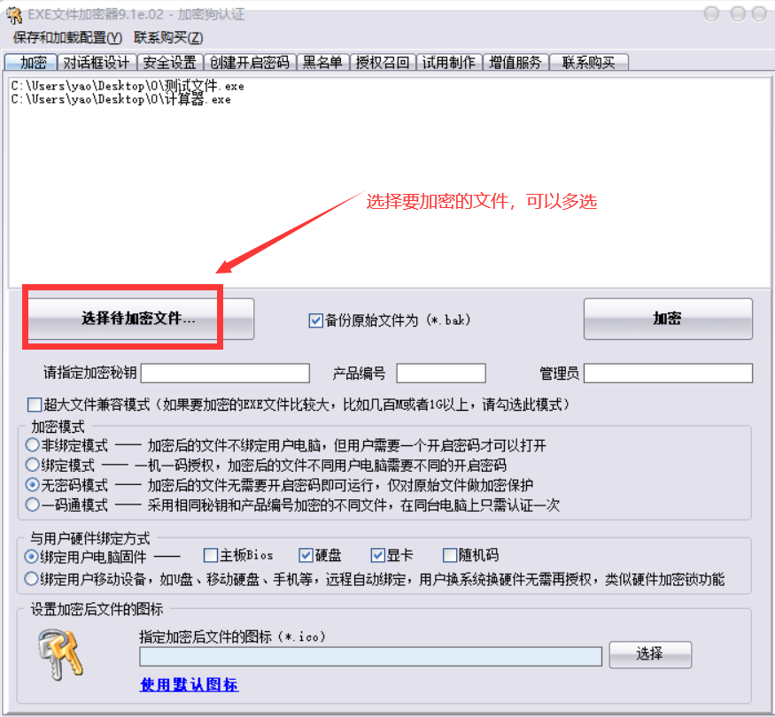
三，设置加密密钥，编号，管理员。
加密密钥可以自己设置，用来对文件进行加密；
编号用来对文件进行分类；
管理员是我们给您分配的那个管理员；
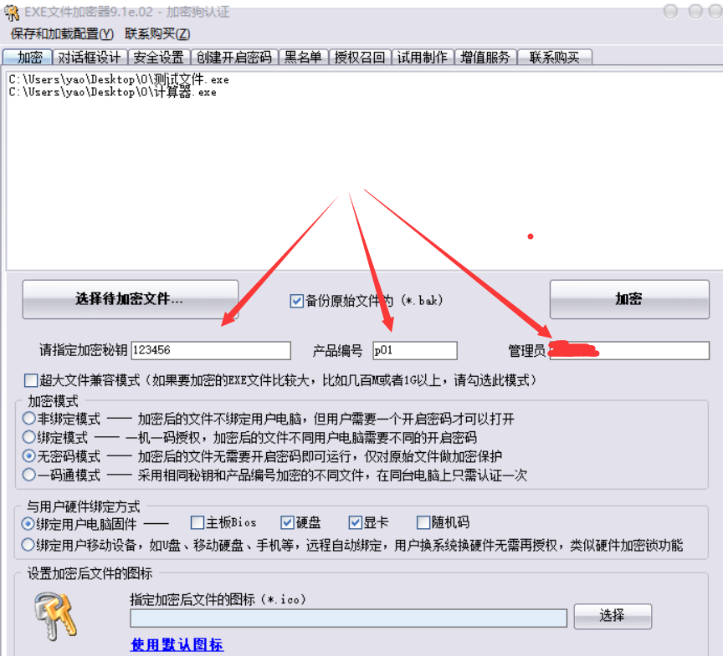

四，点击加密按钮开始加密，加密后生成加密后的文件和备份文件，如果其他地方有备份的话可以不保留备份文件，只需要加密后的文件
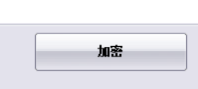
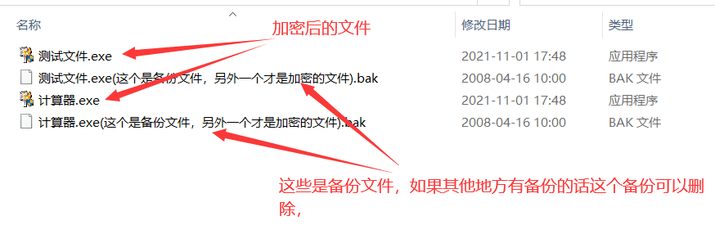

- 加密后的文件和授权后的加密狗一起给用户就行，用户插上加密狗就可以打开加密后的文件，加密狗授权方式如下（文件只需要加密一次，然后可以授权不同的加密狗）：
